 | AREA SPORTIVA - SETTORE LOTTA |  |  | ufficiogare@fijlkam.it  lotta@fijlkam.it
Denominazione: | CAMPIONATO ITALIANO ESORDIENTI - GR |  |  | 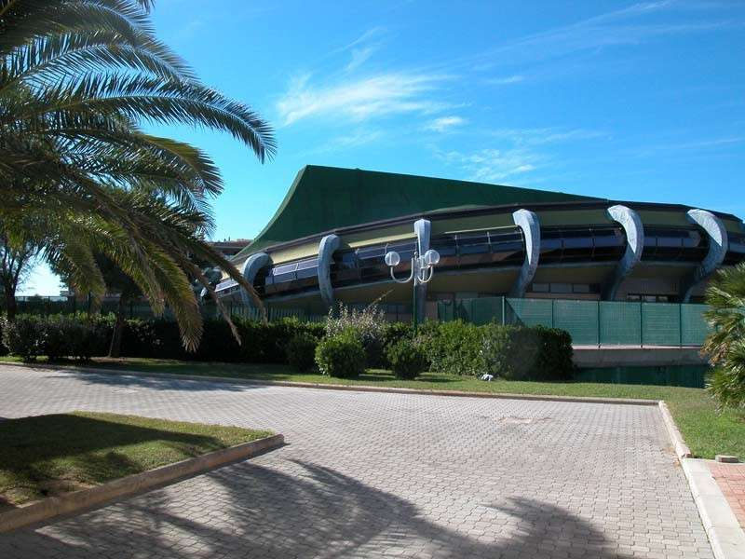
Luogo e data: | Lido di Ostia / RM  17 gennaio 2009
Sede: | Palasport Centro Olimpico Federale  Piazza della Stazione di Castelfusano, 20
Orari: | venerdì 16 gennaio  ore 19:00 - 20:00  sabato 17 gennaio  08:00 - 08:30 |  | Operazioni di peso | 
 | Sabato 17 gennaio  ore 09:00 |  | Inizio gara
Comitato Organizzatore: | Comitato Regionale Lazio
Referenti :
Logistica: | HOTEL CONVENZIONATI:  Hotel Satellite - Via delle Antille 49 – Ostia – Tel. 06-56183  Hotel Airport - Viale Romagnoli 165 – Ostia – Tel. 06-5692341  ALTRI ALBERGHI DELLA ZONA:  Hotel Sirenetta – Lungomare P. Toscanelli, 46 – Ostia  Tel. 06/5622310-5622720 – Fax 06/56304572 – E-mail: martinim@tin.it  Hotel Ping Pong - Lungomare P. Toscanelli, 84 – Ostia  Tel. 06/5601733-5621236 – Fax 06/5600617  Albergo La Scaletta - Lungomare P. Toscanelli, 130 – Ostia  Tel. 06/5672522 – Fax 06/5672607 – E-mail: la scaletta@tiscali.it  Country Club Castelfusano – P.zza Castelfusano, 1  Tel. 06/56185490 – Fax 06/56185227 – E-mail: info@countryclubcastelfusano.it  Litus Roma Hotel – Lungomare P.Toscanelli, 186 (Via Cozza) – Ostia  Tel/Fax 06/5697275 – www.litusroma.com
Trasporti: | Come arrivare ad Ostia:
Trasporti: | In auto: | Uscire dall’autostrada al Casello Roma Nord per chi proviene da Firenze, al casello Roma Sud per chi proviene da Napoli, percorrere il Grande Raccordo Anulare fino all’uscita 26 (EUR) direzione Lido di Ostia, prendere Via Cristoforo Colombo .
Trasporti: | In treno: | Dalla Stazione Termini di Roma prendere la metropolitana Linea B, direzione Laurentina, fino alla fermata Magliana. Cambiare binario per Lido di Ostia, scendere alla fermata Castelfusano
Trasporti: | In aereo: | Dall’ aeroporto Leonardo da Vinci di Fiumicino, autobus di linea Fiumicino – Lido di Ostia, proseguire con la metropolitana sino alla fermata di Castelfusano.
Avvertenza: Gli Atleti, per l’accertamento dell’identità, devono esibire al Presidente di Giuria un documento di riconoscimento valido e la Licenza Federale con il bollino dell’anno in corso. In mancanza del bollino è consentita la presentazione del Modello di tesseramento con, incollata sul retro e debitamente timbrata e sottoscritta dal Presidente Sociale, la ricevuta originale del relativo versamento in c.c.p.

